

ΓΙΑ ΥΠΗΡΕΣΙΑΚΗ ΧΡΗΣΗ
Αρ. Φακέλου:
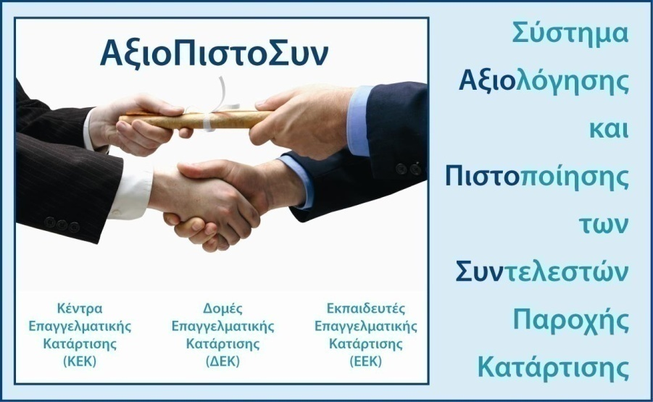
ΣΥΣΤΗΜΑ ΑΞΙΟΛΟΓΗΣΗΣ ΚΑΙ ΠΙΣΤΟΠΟΙΗΣΗΣ
ΤΩΝ ΣΥΝΤΕΛΕΣΤΩΝ ΠΑΡΟΧΗΣ ΚΑΤΑΡΤΙΣΗΣ
(ΑΞΙΟΠΙΣΤΟΣΥΝ)
ΕΝΤΥΠΟ ΚΑΤΑΓΡΑΦΗΣ
ΕΞΟΠΛΙΣΜΟΥ ΧΩΡΩΝ ΚΑΤΑΡΤΙΣΗΣ

ΧΟΝΔΡΙΚΟ ΚΑΙ ΛΙΑΝΙΚΟ ΕΜΠΟΡΙΟ – ΛΕΙΤΟΥΡΓΙΕΣ ΑΠΟΘΗΚΗΣ

Επωνυμία ΔΕΚ :…………………………………………………………………………….Κωδικός Αίτησης:…………………………..
Επαρχία: Λευκωσία £ Λεμεσός £ Λάρνακα £ Αμμόχωστος £ Πάφος £

ΠΛΗΡΟΦΟΡΙΕΣ/ΟΔΗΓΙΕΣ:
- Η στήλη Α συμπληρώνεται από το Φορέα που υποβάλει την αίτηση και υποβάλλεται στην ΑνΑΔ με την αίτηση για πιστοποίηση ΔΕΚ στο e-ΑξιοΠιστοΣυν. Η στήλη Β συμπληρώνεται από τον Αξιολογητή και υποβάλλεται στην ΑνΑΔ με το Έντυπο 9 (ΑΠΣ)« Έκθεση Αξιολόγησης ΔΕΚ» ή το Έντυπο 16 (ΑΠΣ) «Έκθεση Επαναξιολόγησης ΔΕΚ»
- Ο κατάλογος συμπληρώνεται και αξιολογείται ξεχωριστά για κάθε τομέα εξειδίκευσης των χώρων κατάρτισης.

ΥΠΟΛΟΓΙΣΜΟΣ ΔΥΝΑΜΙΚΟΤΗΤΑΣ ΤΟΥ ΧΩΡΟΥ ΚΑΤΑΡΤΙΣΗΣ
 | ΣΥΜΠΛΗΡΩΝΕΤΑΙ ΑΠΟ ΤΟΝ ΦΟΡΕΑ | ΣΥΜΠΛΗΡΩΝΕΤΑΙ ΑΠΟ ΤΟΝ ΑΞΙΟΛΟΓΗΤΗ
Υπολογιζόμενος αριθμός καταρτιζομένων που μπορούν να καταρτίζονται στο χώρο.

ΣΤΗΛΗ Α |  |  | ΣΤΗΛΗ Β
ΣΥΜΠΛΗΡΩΝΕΤΑΙ ΑΠΟ ΤΟΝ ΦΟΡΕΑ |  |  | ΣΥΜΠΛΗΡΩΝΕΤΑΙ ΑΠΟ ΤΟΝ ΑΞΙΟΛΟΓΗΤΗ
ΕΙΔΟΣ ΕΞΟΠΛΙΣΜΟΥ | ΔΙΑΘΕΣΙΜΟ | ΠΟΣΟΤΗΤΑ | ΠΟΣΟΤΗΤΑ | ΠΟΙΟΤΗΤΑ/ΣΧΟΛΙΑ
ΕΙΔΟΣ ΕΞΟΠΛΙΣΜΟΥ | ΝΑΙ / ΟΧΙ | ΠΟΣΟΤΗΤΑ | ΠΟΣΟΤΗΤΑ | ΠΟΙΟΤΗΤΑ/ΣΧΟΛΙΑ
Αναγκαίος Εξοπλισμός
Σαρωτής barcode reader
Υπολογιστής χεριού
Μετροταινία/ Ρίγα
Ζυγιστική πλατφόρμα
Ανυψωτικό μηχάνημα
Αμάξι/ Τρόλεϊ
Ευρυζωνική σύνδεση
Σύστημα ασφάλειας συναγερμού/κάμερες
Ράφια
Θήκες/κιβώτια
Παλέτες
Ηλεκτρονικός υπολογιστής/ εκτυπωτής/σαρωτής/ ειδικό λογισμικό πρόγραμμα
Ντεπόζιτα/ Σιλό
Βαρέλια
Θήκες/κιβώτια
Παλέτες
Ηλεκτρονικός υπολογιστής/ εκτυπωτής/σαρωτής/ ειδικό λογισμικό πρόγραμμα
Εξοπλισμός πυρασφάλειας
Εξοπλισμός Ασφάλειας και Υγείας
Πρόσθετος Εξοπλισμός
Παχύμετρο/βερνιέρος
Ογκομετρητής
Ροομέτρης
Μανόμετρο
Ανελκυστήρας
Ιμάντας και κοχλίας κίνησης
Γερανός
Σωλήνα με αντλία
Ψυγεία/καταψύκτες
Ντεπόζιτα/ Σιλό
Βαρέλια

Υπογράφεται εκ μέρους του υπό αξιολόγηση Φορέα.

Δηλώνω υπεύθυνα ότι όλα τα στοιχεία που αναγράφονται στο έντυπο αυτό είναι ακριβή και αληθή.
……………………………………………………… | ……………………………………………………… | ……………………………………………
Ονοματεπώνυμο Διευθυντή ή Εξουσιοδοτημένου Αντιπροσώπου | Υπογραφή και σφραγίδα | Ημερομηνία

Υπογράφεται από τον Θεματικό Αξιολογητή ΔΕΚ.
Δηλώνω υπεύθυνα ότι όλα τα στοιχεία που αναγράφονται στο έντυπο αυτό είναι ακριβή και αληθή.
……………………………………………………… | ……………………………………………………… | ……………………………………………
Ονοματεπώνυμο Αξιολογητή | Υπογραφή | Ημερομηνία

